**Содержание**

План выполнения системы контроля версий**………………………… 2-6 стр**

Описание первого задания**...................................................................... 7 стр**

План выполнения первой задачи**……………………………………… 7-10 стр**

Описание второго задания***…*………………………………………….. 11 стр**

План выполнения второй задачи**……………………………………… 11-15 стр**

Заключение**…………………………………………………………….... 16 стр**

**План выполнения системы контроля версий**

Для связи с удаленным компьютером нужно выполнить пошагово следующие действия:

1). Зарегистрироваться на сайте Github.com и авторизоваться.

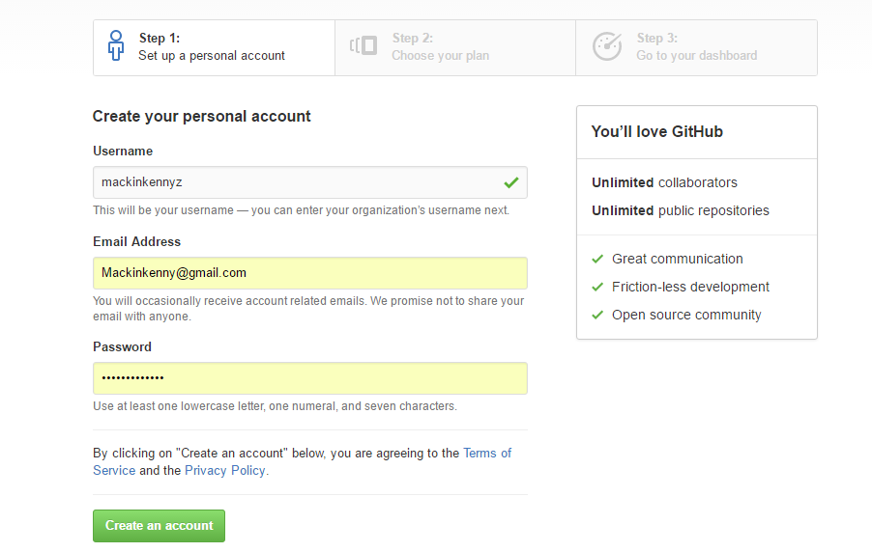

2) Создать организацию (New organization):

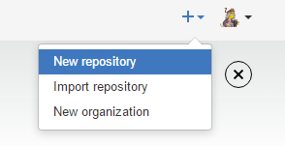

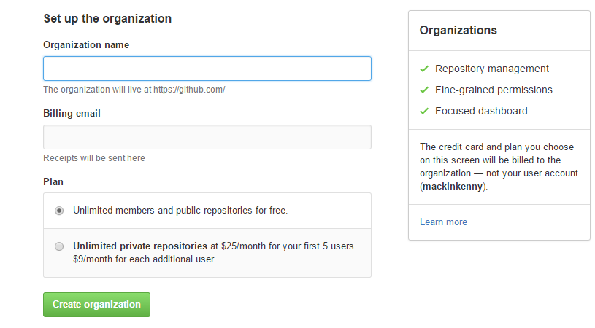

3) Добавляем другого пользователя в организацию, другой пользователь должен быть заргестрирован на сайте

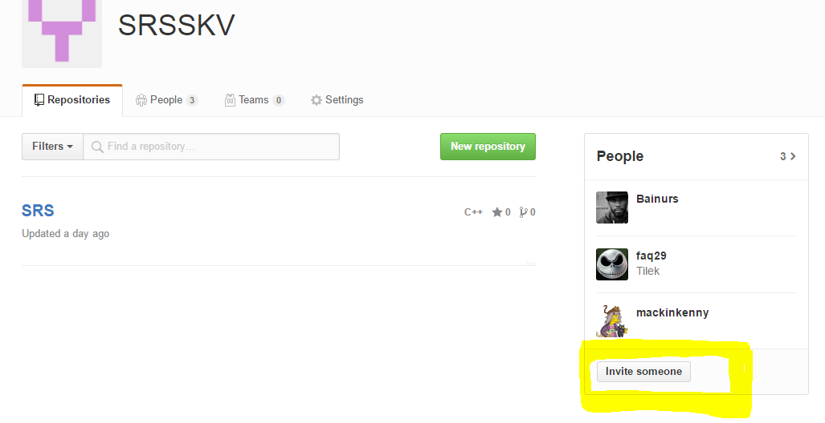

Вводим имя пользователя:

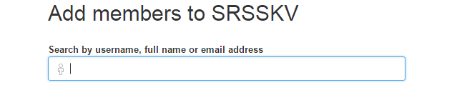

4) Создаем Репозиторий:

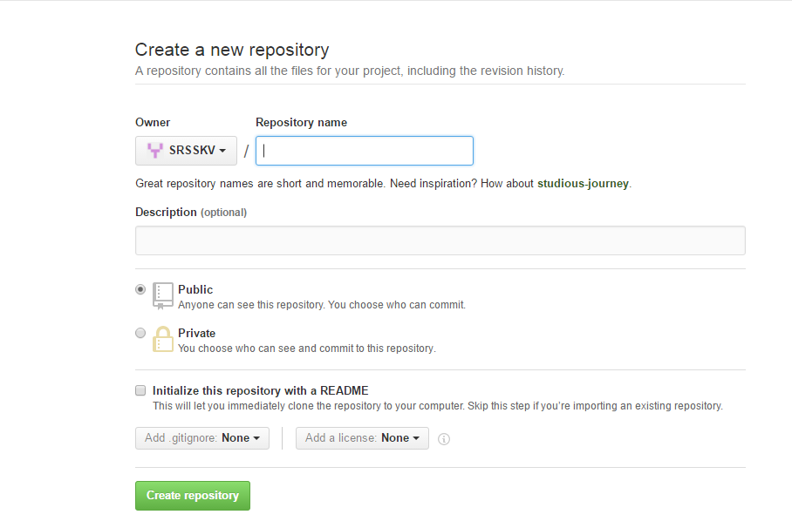

5) Для связи между сервером и компьютером мы используем программу SmartGit:

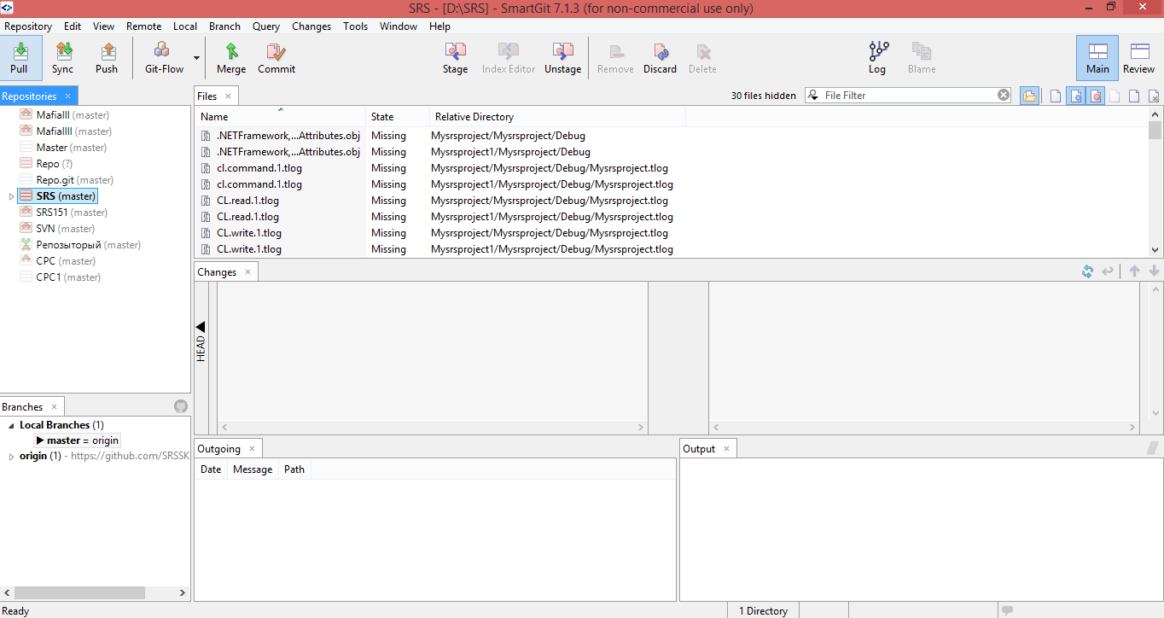

6) Заходим в созданный нами репозиторий и клонируем адрес репозитория:

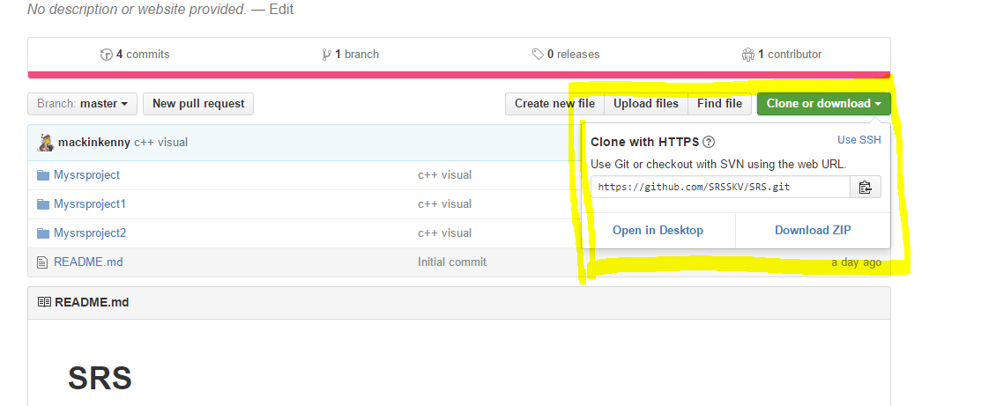

Вводим клон в SmartGit:

В верхнем левом углу Repository-> Clone…

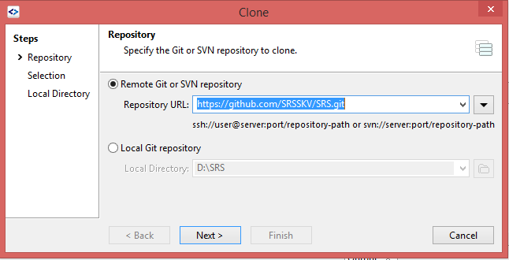

7) Основные элементы управления:



Pull – принять изменения с репозитория

Commit – отправка данных или изменений на сервер

Log – Просмотр истории отправок на сервер:

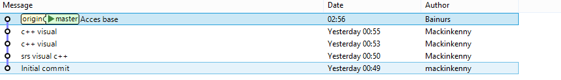

**Описание первого задания**

Создать Программу Калькулятор “Возраста”. Программа должна вычислять возраст пользователя по введенным данным в форму (день, месяц, год рождения). Использовать выпадающий список при вводе месяца рождения.

**План выполнения первого задания**

1. Вводим в исходный код (MyForm.cpp), код для запуска формы:

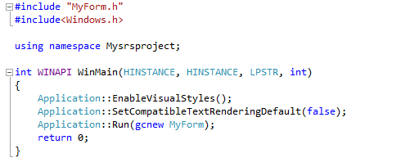

1. Открываем форму MyForm.h и создаем нужные поля. Выводим в форму TextBox1 для ввода “Год рождения”, TextBox2 для ввода "День рождения", используем ComboBox для ввода “Месяц рождения”, с помощью выпадающего списка. Выделяем ComboBox вызываем свойства. Находим поле “items”: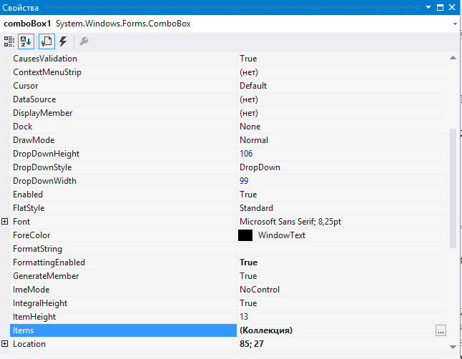

Открываем коллекцию и вводим нужные значения (месяцы):

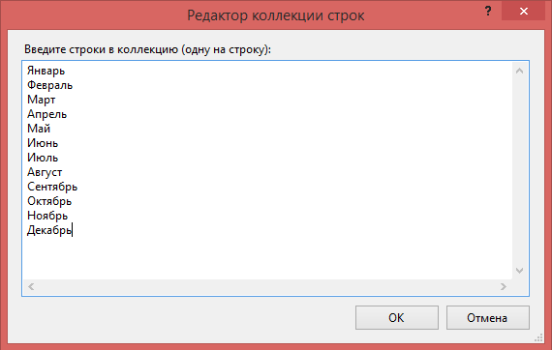

Нажимаем Ок и выходим из свойства ComboBox.

1. Вводим в форму Label1-4, Label1-3 будут пассивными и имеют название для вводимых полей, Label4 будет получать результат в ходе программы и показывать Возраст.
2. Создаем кнопку Button, нажимаем дважды на кнопку и задаем ему действие. Пишем программу для вычисления возраста с использованием данных вводиммых в TextBox1, TextBox2 и ComboBox.

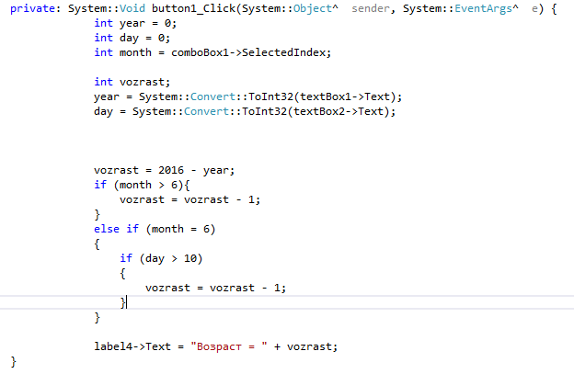

1. Запускаем программу и вводим данные, получаем результат:

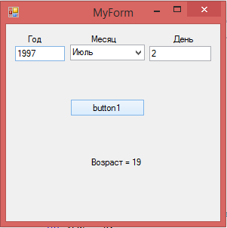

**Описание второго задания**

Разработать базу данных в Microsoft Access на тему “Ресторан”.

**План выполнения второго задания**

1. Создаем пустую базу данных в Microsoft Access.
2. Создаем Таблицы Блюда, Заказ и Клиенты
3. В таблице Блюда создаем поля “Блюда” и “Цена”.

Вводим данные:

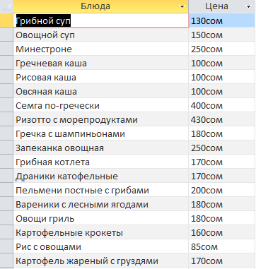

В Таблице Клиенты создаем поле “Клиент” в котором хранится имена клиентов.

Вводим данные:

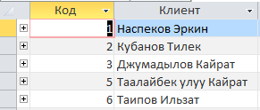

В таблице Заказ создаем поля заказ, где будут хранится данные о заказе клиентов.

1. Создаем связь между таблицами:

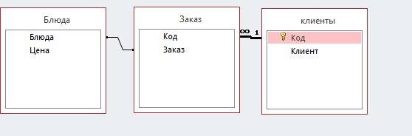

1. Создаем форму “Клиент” с использованием “Мастер форм”, с подчиненной формой “Заказ”. Открываем форму в режиме конструктора, меняем интерфейс (по желанию) и добавляем кнопки с функциями (Предыдущая запись, следующая запись, удалить запись и закрыть форму).

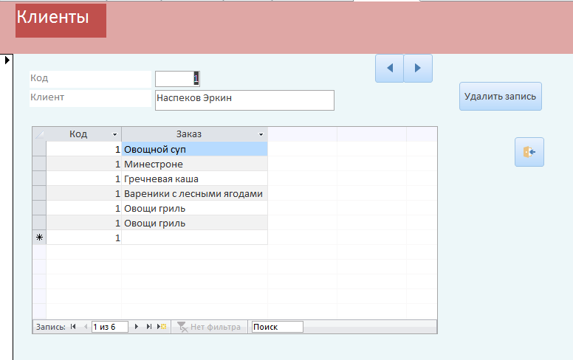

1. Создаем форму Клиент для упрощенного ввода клиентов.

Открываем форму в режиме конструктора, меняем интерфейс (по желанию) и добавляем кнопки с функциями (Предыдущая запись, следующая запись, удалить запись и закрыть форму).

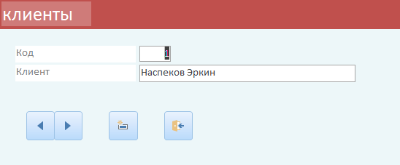

1. Создаем запросы для создания отчета(счета).

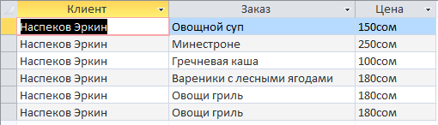

С помощью запросов создаем отчет(счет):

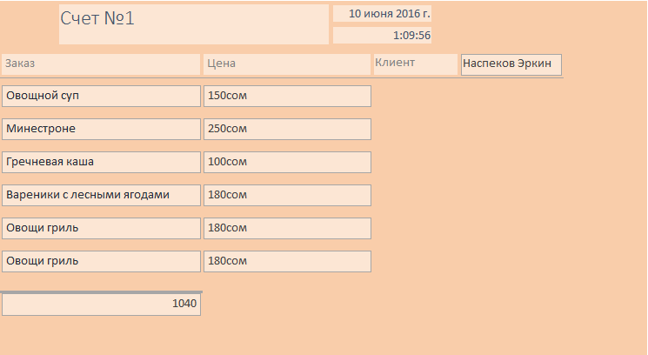

1. База данных составлена. Создаем Кнопочную форму для облегчения навигации в программе.

Запускаем Диспетчер кнопочной формы.

Создаем нужные кнопки и ссылки в них:

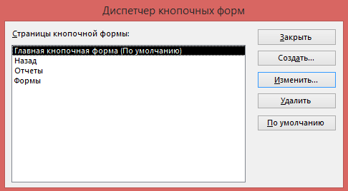

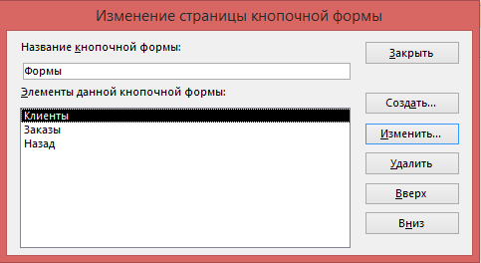

1. Запускаем Кнопочную форму в режиме конструктора и создаем соответсвующий интерфейс:

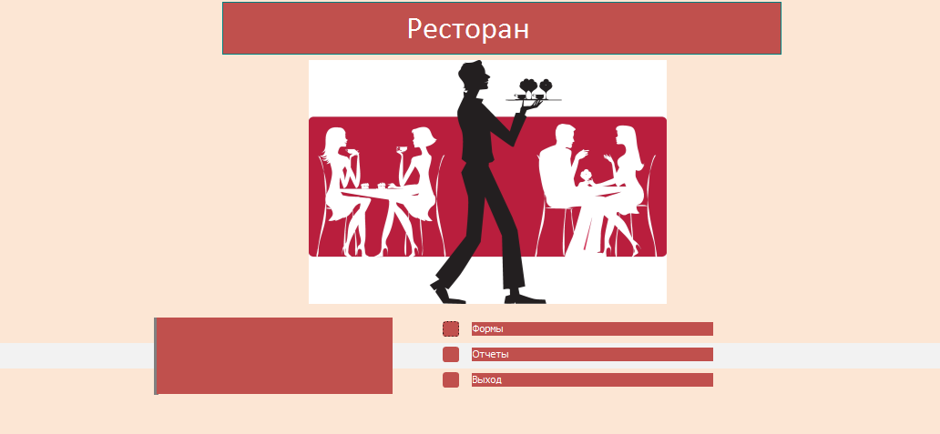

**Заключение**

В ходе выполнения Самостоятельной работы был получен опыт по работе в команде. По составлению задач на Visual c++ с использованием форм. Была получена практика по созданию базы данных на Microsoft Access, также была изучена технология расспространенной системы контроля версий с использованием веб-сервиса Github.com и инструментом SmartGit.